ПАСПОРТ
лагеря, организованного муниципальным бюджетным общеобразовательным учреждением средняя общеобразовательная школа д.Кайраково муниципального района Мишкинский район Республики Башкортостан, осуществляющего организацию отдыха и оздоровления обучающихся в каникулярное время с дневным пребыванием
по состоянию на 1 мая 2020 года

№ п/п | Информация об организации отдыха детей и их оздоровления |  |  |  | Сведения
- Общие сведения об организации отдыха детей и их оздоровления

1.1 | Полное наименование организации отдыха детей и их оздоровления (далее – организация) без сокращений (включая организационно-правовую форму), идентификационный номер налогоплательщика |  |  |  | муниципальное бюджетное общеобразовательное учреждение средняя общеобразовательная школа д.Кайраково муниципального района Мишкинский район Республики Башкортостан  ИНН 0237002153
1.2 | Юридический адрес |  |  |  | 452358 Республика Башкортостан, Мишкинский район д.Кайраково, ул.Центральная, 31
1.3 | Фактический адрес местонахождения, телефон, факс, адреса электронной почты и Интернет-страницы |  |  |  | 452358 Республика Башкортостан, Мишкинский район д.Кайраково, ул.Центральная, 31, тел.(34749) 26143  эл. почта kairakovo99@mail.ru  http://kairakovo.ucoz.ru
1.4 | Удаленность ближайшего населенного пункта, расстояние до него от организации (км) |  |  |  | В 120 км от г.Уфа,  в 24 км от села Мишкино,
1.5 | Учредитель организации (полное наименование): |  |  |  | Администрация муниципального района Мишкинский район Республики Башкортостан
1.5 | адрес |  |  |  | 452340, Республика Башкортостан, с.Мишкино  ул. Ленина, 89
1.5 | контактный телефон |  |  |  | 8 (347) 49 21801
1.5 | Ф.И.О. руководителя (без сокращений) |  |  |  | Трапезников Павел Владимирович
1.6 | Собственник организации (полное имя/наименование): |  |  |  | Администрация муниципального района Мишкинский район Республики Башкортостан
1.6 | адрес |  |  |  | 452340, Республика Башкортостан, с. Мишкино, ул. Ленина, 89
1.6 | контактный телефон |  |  |  | 8 (347) 49 21801
1.6 | Ф.И.О. руководителя (без сокращений) |  |  |  | Трапезников Павел Владимирович
1.7 | Руководитель организации: |  |  |  | директор
1.7 | Ф.И.О. (без сокращений) |  |  |  | Ибаев Роман Ибакович
1.7 | образование (высшее/профессиональное, что и когда окончил) |  |  |  | Высшее педагогическое, Марийский государственный педагогический институт, 1982г
1.7 | стаж работы в данной должности |  |  |  | 36 лет
1.7 | контактный телефон |  |  |  | 8(34749)2-61-43
1.8 | Тип организации:
1.8 | организация отдыха детей и их оздоровления сезонного действия или круглогодичного действия |  |  |  | -
1.8 | лагерь, организованный образовательной организацией, осуществляющей организацию отдыха и оздоровления обучающихся в каникулярное время с дневным пребыванием |  |  |  | +
1.8 | детский лагерь труда и отдыха |  |  |  | -
1.8 | детский лагерь палаточного типа |  |  |  | -
1.8 | детский специализированный (профильный) лагерь и детский лагерь различной тематической направленности |  |  |  | -
1.9 | Документ, на основании которого действует организация (устав, положение) |  |  |  | Устав муниципального бюджетного общеобразовательного учреждения, утвержденный постановлением Главы Администрации№1528 от 16 декабря 2014г  Положение о лагере с дневным пребыванием, утвержденный приказом директора №16 от 08.02.2018г
1.10 | Год ввода организации в эксплуатацию |  |  |  | 2000 г.
1.11 | Период функционирования организации (круглогодично, сезонно) |  |  |  | сезонно
1.12 | Проектная мощность организации (какое количество детей и подростков может принять одновременно) |  |  |  | 50 детей
1.13 | Наличие проекта организации (технический паспорт, реквизиты) |  |  |  | Техпаспорт№ 6754 от 11.01.2010г выдан Мишкинским территориальным участком Бирского межрайонного филиала ГУП БТИ Республики Башкортостан
1.14 | Год последнего ремонта: |  |  |  | 2019г
1.14 | капитального |  |  |  | -
1.14 | текущего |  |  |  | 2019г
1.15 | Количество смен |  |  |  | 3
1.16 | Длительность смен |  |  |  | 01.06.2020 - 21.06.2020 – 21 день  02.11.2020 – 06.11.2020 - 5 дней  22.03.2020 – 26.03.2020 – 5 дней
1.17 | Загрузка по сменам (количество детей):
1.17 | 1-я смена
1.17 | 2-я смена
1.17 | 3-я смена
1.17 | 4-я смена
1.17 | загрузка в период осенних, зимних, весенних каникул
1.18 | Возраст детей и подростков, принимаемых организацией на отдых и оздоровление |  |  |  | 6 лет 6 мес. до 17 лет включительно
1.19 | Здания и сооружения нежилого назначения:
1.19 | количество, этажность | год постройки | площадь (кв.м) | степень износа  в % | на какое количество детей рассчитано | год последнего капитального ремонта
1.19 | 1 | 2000г. | 1282кв.м. | 30% | 140 | 2000г
1.20 | Наличие автотранспорта на балансе (количество единиц, марка),  в том числе: |  |  |  | 1
1.20 | автобусы |  |  |  | 1, ПАЗ 32053
1.20 | микроавтобусы |  |  |  | -
1.20 | автотранспорт коммунального назначения |  |  |  | -
1.21 | Территория организации:
1.21 | общая площадь земельного участка (га) |  |  |  | 1 га
1.21 | площадь озеленения (га) |  |  |  | 0,5 га
1.21 | наличие насаждений на территории |  |  |  | +
1.21 | соответствие территории лагеря требованиям надзорных и контрольных органов (при наличии запрещающих предписаний указать причины) |  |  |  | +, СЭЗ № 02.20.01.000.М.000027.03.20 от 25.03.2020г, выданный Бирским территориальным отделом Управления Роспотребнадзор по Республике Башкортостан
1.22 | Наличие водного объекта, в том числе его удаленность от территории лагеря:
1.22 | бассейна |  |  |  | -
1.22 | пруда |  |  |  | -
1.22 | реки |  |  |  | 2, в 300 м
1.22 | озера |  |  |  | 2, в 1 км
1.22 | водохранилища |  |  |  | -
1.22 | моря |  |  |  | -
1.23 | Наличие оборудованного пляжа, в том числе: |  |  |  | -
1.23 | наличие ограждения в зоне купания |  |  |  | -
1.23 | оснащение зоны купания (наличие спасательных и медицинских постов, спасательных средств) |  |  |  | -
1.23 | наличие душевой |  |  |  | -
1.23 | наличие туалета |  |  |  | -
1.23 | наличие кабин для переодевания |  |  |  | -
1.23 | наличие навесов от солнца |  |  |  | -
1.23 | наличие пункта медицинской помощи |  |  |  | -
1.23 | наличие поста службы спасения |  |  |  | -
1.24 | Обеспечение пожарной и антитеррористической безопасности,  в том числе:
1.24 | ограждение (указать, какое: металлическое, деревянное) |  |  |  | Забор (штакетник) по периметру
1.24 | охрана (указать, какая:ЧОП, силами организации) |  |  |  | ЧОП
1.24 | организация пропускного режима |  |  |  | +
1.24 | наличие кнопки тревожной сигнализации (КТС) |  |  |  | -
1.24 | наличие автоматической пожарной сигнализация (АГ1С) с выводом сигнала на пульт пожарной части |  |  |  | +
1.24 | наличие системы оповещения и управления эвакуацией людей |  |  |  | +
1.24 | укомплектованность первичными средствами пожаротушения |  |  |  | +
1.24 | наличие источников наружного противопожарного водоснабжения (противопожарных водоемов), отвечающих установленным требованиям пожарной безопасности |  |  |  | +, 10 куб.м.

№  п/п | Штатная численность организации | Количество (чел.) |  | Образовательный уровень
№  п/п | Штатная численность организации | по штату | в наличии | высшее | среднее специальное | среднее
- Сведения о штатной численности организации
2.1 | Педагогические работники | 5 | 5 | 5 | - | -
2.2 | Медицинские работники | - | - | - | - | -
2.3 | Работники пищеблока | 1 | 1 | - | 1 | -
2.4 | Административно-хозяйственный персонал | 1 | 1 | 1 | - | -
2.5 | Другие (указать, какие) | - | - | - | - | -

№  п/п | Характеристика помещений | Специальные помещения (по числу этажей и помещений)
№  п/п | Характеристика помещений | 1 этаж |  | 2 этаж
- Сведения об условиях размещения детей и подростков
3.1 | Номер спального помещения (строка разбивается по количеству помещений) | №1 | №2 | №1 | №2 | №3
3.1 | площадь спального помещения (кв. м) | - | - | - | - | -
3.1 | высота спального помещения (м) | - | - | - | - | -
3.1 | количество коек (шт.) | - | - | - | - | -
3.2 | Год последнего ремонта,  в том числе: | - | - | - | - | -
3.2 | капитального | - | - | - | - | -
3.2 | текущего | - | - | - | - | -
3.3 | Наличие горячего водоснабжения (на этаже),  в том числе: | - | - | - | - | -
3.3 | централизованного | - | - | - | - | -
3.3 | децентрализованного | - | - | - | - | -
3.4 | Наличие холодного водоснабжения  (на этаже), в том числе: | - | - | - | - | -
3.4 | централизованного | - | - | - | - | -
3.4 | децентрализованного | - | - | - | - | -
3.5 | Наличие сушилок для одежды и обуви | - | - | - | - | -
3.6 | Количество кранов в умывальнике (на этаже) | - | - | - | - | -
3.7 | Количество очков в туалете (на этаже) | - | - | - | - | -
3.8 | Наличие комнаты личной гигиены | - | - | - | - | -
3.9 | Наличие камеры хранения личных вещей детей | - | - | - | - | -

№  п/п | Наименование спортивной площадки | Год постройки | Площадь  (кв. м) | Степень износа  (в %) | На какое количество детей | Год последнего капитального ремонта
4. Обеспеченность физкультурно-оздоровительными сооружениями, площадками

4.1 | По волейболу | 2000г. | 200кв.м | 30% | 12 | -
4.2 | По баскетболу | 2000г. | 200кв.м | 30% | 12 | -
4.3 | По бадминтону | - | - | - | - | -
4.4 | Для настольного тенниса | - | - | - | - | -
4.5 | Для прыжков в высоту | - | - | - | - | -
4.6 | Для прыжков в длину | - | - | - | - | -
4.7 | Футбольное поле | 2000г. | 600 кв.м | 20% | 22 | -
4.8 | Бассейн | - | - | - | - | -
4.9 | Другие (указать, какие) | - | - | - | - | -
Наименование объектов | Наличие
5. Обеспеченность объектами культурно-массового назначения
Кинозал (количество мест) | -
Библиотека (количество мест в читальном зале) | +,
Игровые комнаты | +, 1
Помещения для работы кружков (указать, какие и их количество) | -
Актовый зал, количество посадочных мест | Фойе, на 50 человек
Крытая эстрада, количество посадочных мест | -
Летняя эстрада (открытая площадка) | -
Наличие аттракционов | -
Наличие спортивных сооружений | +
Наличие необходимой литературы, игр, инвентаря, оборудования, снаряжения для организации досуга в соответствии с возрастом детей и подростков, в том числе компьютерной техники | +

№  п/п | Наименование объектов | Количество | Площадь (кв. м) | Степень износа (в %) | Оснащенность в соответствии с нормами  (да, нет) | Год постройки (ввода в эксплуатацию) |  | Год последнего капитального ремонта
6. Обеспеченность объектами медицинского назначения
6.1 | Медицинский пункт, в том числе: | - | - | - | - | - |  | -
6.1 | кабинет врача-педиатра | - | - | - | - | - |  | -
6.1 | процедурная | - | - | - | - | - |  | -
6.1 | комната медицинской сестры | - | - | - | - | - |  | -
6.1 | кабинет зубного врача | - | - | - | - | - |  | -
6.1 | туалет с умывальником в шлюзе | - | - | - | - | - |  | -
6.2 | Изолятор, в том числе: | - | - | - | - | - |  | -
6.2 | палата бокса | - | - | - | - | - |  | -
6.2 | количество коек в палатах | - | - | - | - |  | - |  | -
6.2 | процедурная | - | - | - | - |  | - |  | -
6.2 | буфетная | - | - | - | - |  | - |  | -
6.2 | душевая для больных детей | - | - | - | - |  | - |  | -
6.2 | помещение для обработки и хранения уборочного инвентаря, приготовления дезрастворов | - | - | - | - |  | - |  | -
6.2 | санитарный узел | - | - | - | - |  | - |  | -
6.3 | Наличие в организации специализированного санитарного транспорта | - | - | - | - |  | - |  | -

№  п/п | Наименование объекта |  |  |  | Количественный показатель
7. Обеспеченность объектами хозяйственно-бытового назначения

7.1 | Характеристика банно-прачечного блока: |  |  |  | -
7.1 | проектная мощность |  |  |  | -
7.1 | год последнего ремонта, в том числе: |  |  |  | -
7.1 | капитального |  |  |  | -
7.1 | текущего |  |  |  | -
7.1 | наличие горячего водоснабжения, в том числе: |  |  |  | -
7.1 | централизованного |  |  |  | -
7.1 | децентрализованного |  |  |  | -
7.1 | наличие холодного водоснабжения, в том числе: |  |  |  | -
7.1 | централизованного |  |  |  | -
7.1 | децентрализованного |  |  |  | -
7.1 | наличие технологического оборудования прачечной |  |  |  | -
7.2 | Сведения о состоянии пищеблока:
7.2 | проектная мощность |  |  |  | 60 мест
7.2 | год последнего ремонта, в том числе: |  |  |  | 2019г
7.2 | капитального |  |  |  | -
7.2 | косметического |  |  |  | 2019г
7.2 | количество обеденных залов |  |  |  | 1
7.2 | количество посадочных мест |  |  |  | 60 мест
7.2 | количество смен питающихся |  |  |  | 1
7.2 | обеспеченность столовой посудой (в %) |  |  |  | 100%
7.2 | обеспеченность кухонной посудой (в %) |  |  |  | 100%
7.2 | наличие горячего водоснабжения, в том числе: |  |  |  | +, водонагреватель
7.2 | централизованного |  |  |  | -
7.2 | децентрализованного |  |  |  | +
7.2 | наличие холодного водоснабжения: |  |  |  | +
7.2 | централизованного |  |  |  | -
7.2 | децентрализованного |  |  |  | +
7.2 | технология мытья посуды:
7.2 | наличие посудомоечной машины |  |  |  | -
7.2 | посудомоечные ванны (количество) |  |  |  | +, 3
7.2 | наличие производственных помещений (цехов) |  |  |  | +, горячий цех, доготовочный цех, моечная, кладовая для сухихи продуктов
7.2 | наличие технологического оборудования |  |  |  | +, шкаф для хранения хлеба, электрокотел, электромясорубка, электрическая плита
7.2 | наличие холодильного оборудования: |  |  |  | +
7.2 | охлаждаемых (низкотемпературных) камер |  |  |  | +, 1
7.2 | бытовых холодильников |  |  |  | +, 2
7.3 | Водоснабжение организации (отметить в ячейке) |  | централизованное  от местного водопровода: да/нет |  | централизованное от артскважины: да/нет |  |  |  | привозная (бутилированная) вода: да/нет
7.3 |  |  | + |  | - |  |  |  | +
7.4 | Наличие емкости для запаса воды (в куб. м) |  |  |  | +
7.5 | Горячее водоснабжение: наличие, тип |  |  |  | +, электроводонагреватели
7.6 | Канализация |  | централизованная: да/нет |  |  |  | выгребного типа: да/нет
7.7 | Площадки для мусора, их оборудование |  |  |  | +, 2 контейнера на бетонированной площадке огороженной с 3-х сторон
7.8 | Газоснабжение |  |  |  | -
№ п/п | Наименование характеристики |  |  |  |  |  |  | Показатель
- Основные характеристики доступности организации для лиц с ограниченными возможностями с учетом особых потребностей детей-инвалидов(данный раздел заполняется при наличии в лагере созданных условий доступности, указанных в данном разделе)

8.1 |  | Доступность инфраструктуры организации для лиц с ограниченными возможностями здоровья, в том числе: |  |  |  |  |  | -
 |  | на территории |  |  |  |  |  | -
 |  | в зданиях и сооружениях |  |  |  |  |  | -
 |  | на водных объектах |  |  |  |  |  | -
8.2 |  | Наличие профильных групп для детей-инвалидов (по слуху; по зрению; с нарушениями опорно-двигательного аппарата; с задержкой умственного развития) с учетом их особых потребностей: количество групп (с указанием профиля) |  |  |  |  |  | -
8.3 |  | Наличие квалифицированных специалистов по работе с детьми-инвалидами (по слуху; по зрению; с нарушениями опорно-двигательного аппарата; с задержкой умственного развития) с учетом особых потребностей детей-инвалидов: численность специалистов, их профиль работы (направление) |  |  |  |  |  | -
8.4 |  | Наличие возможности организации совместного отдыха детей-инвалидов и их родителей |  |  |  |  |  | -
8.5 |  | Доступность информации (наличие специализированной литературы для слабовидящих, наличие сурдопереводчиков для слабослышащих) и др. |  |  |  |  |  | -
№ п/п |  | Наименование представляемых услуг |  | Предыдущий год |  | Текущий год
9. Стоимость предоставляемых услуг (в руб.)

9.1 |  | Стоимость путевки |  | 2352 руб. |  | 2429,7 руб.
9.2 |  | Стоимость койко-дня |  | - |  | -
9.3 |  | Стоимость питания в день |  | 112 руб. |  | 115,7 руб.

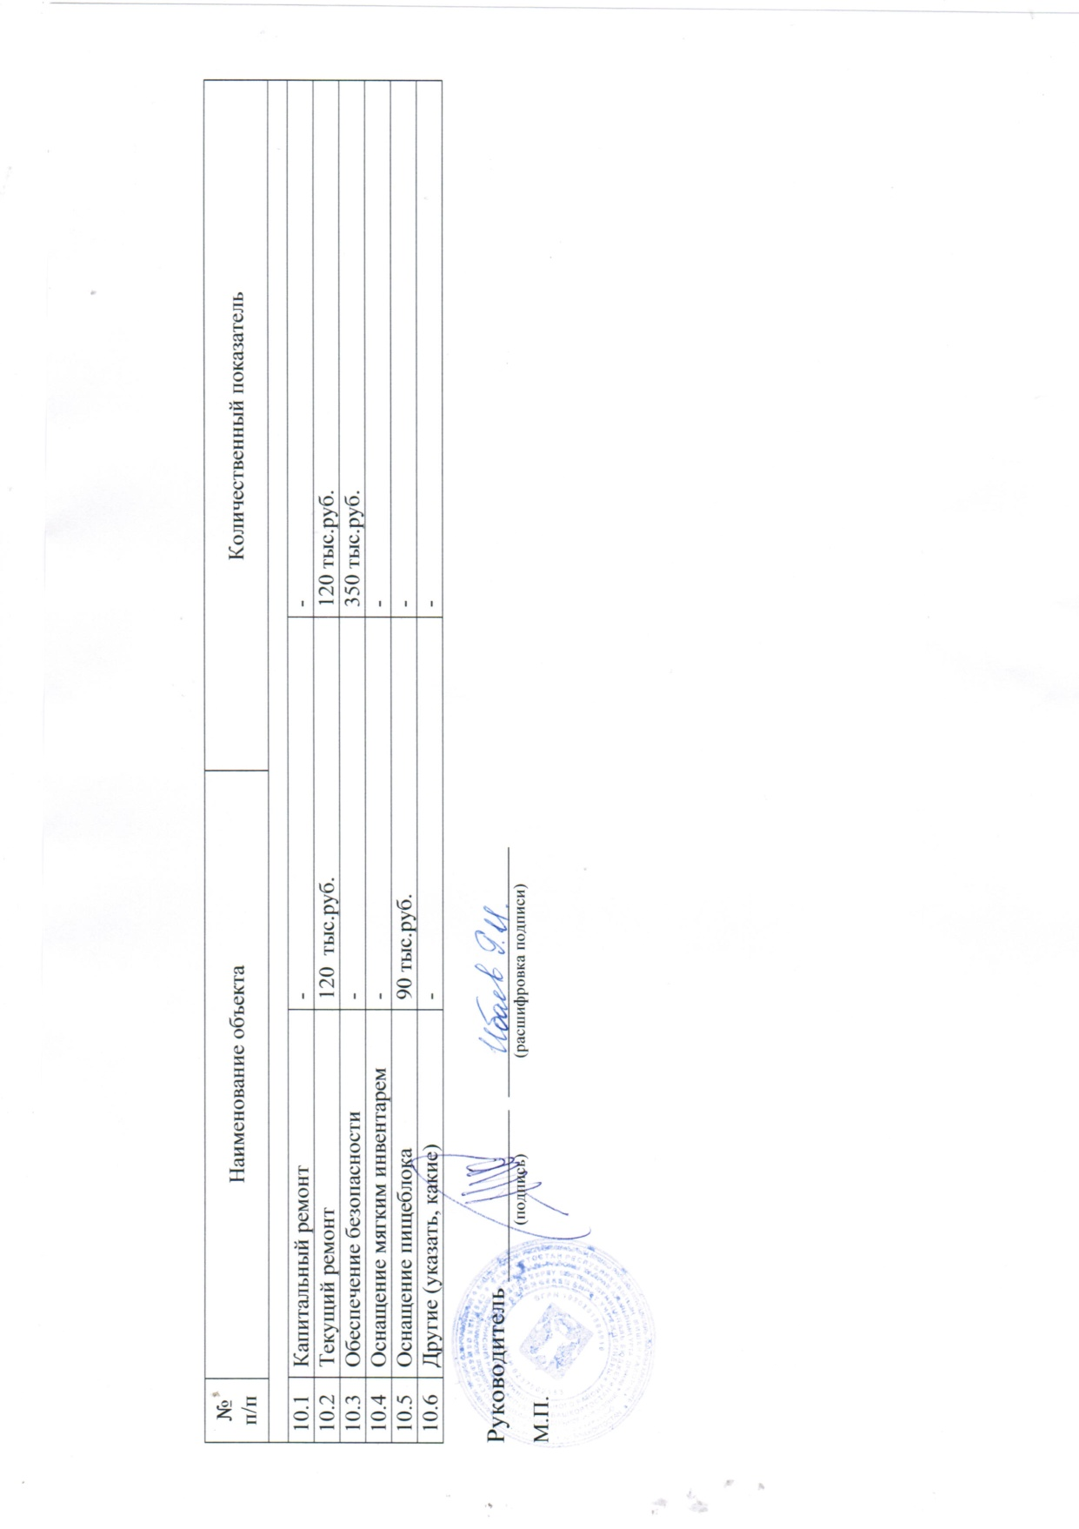

Под особыми потребностями инвалидов понимаются потребности: детей-инвалидов по зрению, детей-инвалидов по слуху, детей-инвалидов, не способных контролировать свое поведение, детей-инвалидов, требующих помощи при передвижении, детей-инвалидов, требующих постоянного постороннего ухода, детей-инвалидов, требующих постоянного сопровождения в общественных местах, а также потребности девочек-инвалидов.
Степени доступности объекта определяются по следующим критериям: доступен полностью, частично доступен, условно доступен: доступными полностью должны признаваться объекты и услуги, полностью приспособленные к особым потребностям инвалидов и других маломобильных групп населения; частично доступными признаются объекты и услуги, частично приспособленные к особым потребностям инвалидов и других маломобильных групп населения; условно доступными признаются объекты и услуги, полностью не приспособленные к особым потребностям инвалидов и других маломобильных групп населения.

